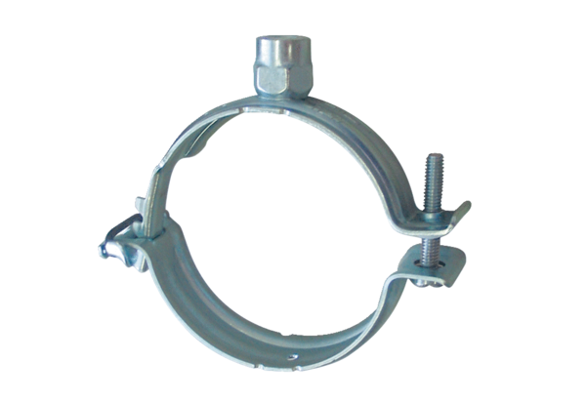Befestigungsschelle MF-S63Verpackungseinheit: 1 StückSortiment: K
Artikelnummer: 0018.0471Hersteller: MAICO

